Tento projekt se uskuteční s finanční podporou města



Se vzpomínkou na Ing. Františka Mertu, který vylepšil podmínky pro tréninkovou přípravu ve specializovaných tělocvičnách sportovní gymnastiky
na 4. ZŠ v Šumperku.

Tělocvična sportovní gymnastiky
4.ZŠ Sluneční 38 v Šumperku

31. 10. 2026 v 9,30 hodin

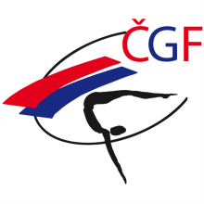

TJ ŠUMPERK, z.s.

pořádá

POHÁROVÝ ZÁVOD

JESENIO CUP 2026

VE SPORTOVNÍ GYMNASTICE ŽEN
S MEZINÁRODNÍ ÚČASTÍ

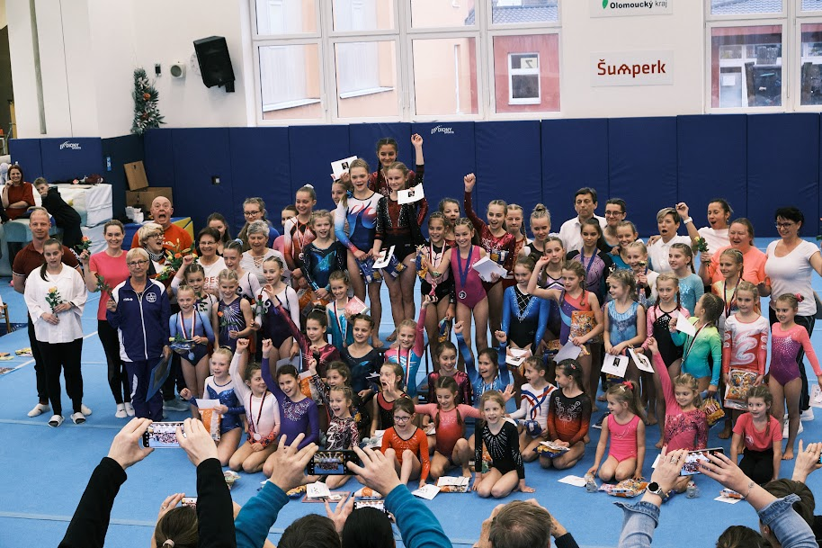

ROZPIS
Pohárového závodu ve sportovní gymnastice žákyň

I. Všeobecná ustanovení

Datum: 31.10.2026

Místo: Tělocvična SG 4.ZŠ v Šumperku; Sluneční 38

Pořadatel: oddíl sportovní gymnastiky
TJ Šumperk z.s. a TJ Praděd Bruntál

Činovníci
Ředitel závodu: Libuše Hornová
hlavní rozhodčí Jana Pražáková
prezentace Milada Friedlová
zdravotní dohled MUDr..Tomáš Fajt
zpracování výsledků RNDr. Zdeněk Vavřín
hlasatel Ing.Lenka Šimková

Přihlášky:
Uzávěrka přihlášek do 20. 10. 2026
prazakoj@seznam.cz ; tel +420732302359
Podmínka účasti: včas zaslaná přihláška a zajištění nejméně 1 rozhodčího,
startovné ve výši 400Kč

Závodní kancelář: bude otevřena v den závodu od 7:30 hod, prezentace 7,30-8,30
porada rozhodčích v 9,oo hod. pro hlavní závod
Zahájení závodu: 9,30hod. slavnostní nástup

II. Technická ustanovení:

Závodí se dle platných pravidel FIG 2022 kategorie C
a ustanovením tohoto rozpisu.+ elite volné sestavy
Startují jednotlivkyně dle vypsaných kategorií a omezení
Časový program bude upřesněn po uzávěrce přihlášek

I. kategorie:začínající 2021-2020 -dvojboj přeskok, prostná
Přeskok: z rozběhu odraz na můstek a přímý výskok na doskokovou
žíněnku 40cm, možno použít i malý dětský můstek
Prostná – povinné prvky: sed-předklon roznožmo,placka,leh na lopatkách,
ruce na zemi /svíčka/ přímý výskok ze dřepu, kotoul vpřed,libovolný skok,
přemet stranou

II. kategorie 2019-2018 trojboj,bradla, kladina, prostná
Bradla 3 prvky, z náskoku předkmih ,kmih zpět a z druhého
předkmihu odrazem obounož výmyk,odkmih,zpět do vzporu a
druhým odkmihem seskok.
Kladina ,možno použít i rozšířenou min. 4 prvky 2akro 2 gym
Prostná -5 prvků 2 gym,2 akro vpřed i vzad , min. obrat jednonož/180/

III. kategorie VS3C /2015-2016-2017// - trojboj bradla,kladina,prostná
Kotouly ,výdrže na kladině plní požadavky akrobacie
Elite –volné sestavy,bradla 5prvků,kladina,akrobacie min.6 prvků

IV. kategorie VS4C /2014-2013/ - trojboj,vše dle kat 3
Elite – volné sestavy

V. kategorie VS5C/2012 a starší –trojboj, volné sestavy

VI. kategorie začínající (2014 a mladší)
Závodnice budou hodnoceny podle jednotlivých ročníků

Upřesnění požadavků pro začínající-dvojboj: kladina,prostná

Kladina - 5 libovolných prvků , min 2 akro + seskok
Prostná - 6 prvků, 2 gym , 2 akro vpřed i v zad + 2 libovolné prvky

Ve všech kategoriích platí prvky z doplňkové tabulky prvků ČGF. Prostná na čtverci v prostoru, doporučujeme hudební doprovod
Závod je určen především pro začínající gymastky ,
Na pohodu a pro radost z pohybu


Těšíme se na Vaši účast !
Nashledanou v Šumperku

